Pod vlivem

**Dramaturgické východisko:**

Cyklus *Pod vlivem* předloží divákům pestrou škálu filmů, které spojuje ohledávání krajních stavů vědomí či bytí jedince nacházejícího se ve vleku abnormálně intenzivních vnitřních či vnějších vlivů. Návštěvníci kina tak budou moci sledovat mezní situace vyvolané návykovými látkami (*DAU. Nataša; Kopytem sem, kopytem tam*), láskou (*Láska, Ráj: Láska*), touhou přecházející až za hranice perverze (*Spiklenci slasti, V žáru královské lásky*), mocí člověka nad člověkem a institucí nad jednotlivcem (*Kladivo na čarodějnice*), vírou a její absencí (*Karamazovi*), ďáblem (*Čarodějnice*) či diskem (*Mastnej škrtič*).

Důraz na intenzitu prožitku a uvedení pod opojný vliv kinematografie nebude odrážet jen samotný výběr filmů, z nichž každý jeden slibuje těžko zapomenutelnou návštěvu kina, ale i doprovodný program. Úvodní slova před začátkem promítání budou mít za cíl primárně naladit publikum na jedinečnou atmosféru daného snímku, více než vzdělat a předat suchá fakta. Toto naladění přitom bude probíhat jak za pomoci slov, tak například rozdáním kalíšků vodky návštěvníkům (*DAU. Nataše*). Cyklus též v prostorech kavárny doprovodí výstava mladých vizuálních umělců Radka „Krysana“ Belance a Vratislava „Vraji“ Filipa, kteří se stavy pod vlivem zabývají ve svých dílech i osobních životech.

**Program:**

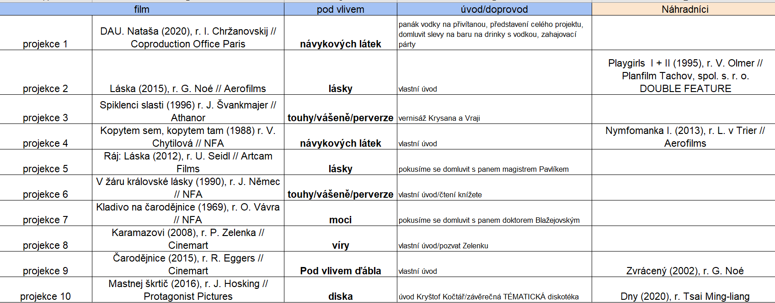

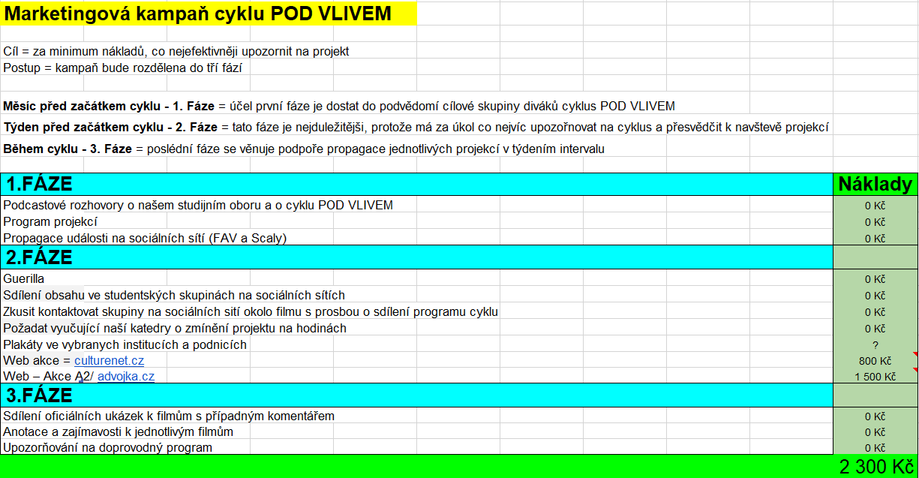

**Rozvaha:**

